Практическое занятие по календарному планированию
Целью занятия является получение навыков составления календарного плана работ, графиков загрузки трудовых ресурсов, поиска перегруженности трудовых ресурсов.
Форма занятия – практическое занятие с использованием рабочей тетради.
Продолжительность – два академических часа.

2.3.1. Пример составления календарного плана
Календарный план будет строиться для разработанного в ходе предыдущего занятия проекта Внедрение бухгалтерской системы. Он описывается табл. 2.4 и 2.5 и сетевым графиком рис.2.9.
Для составления календарного плана нам понадобятся:
- дата начала проекта;
- список участников проекта и их распределение по работам.
В качестве даты начала проекта используем 7.09.09 – понедельник. А распределение исполнителей по работам приведено в табл.2.11.
Таблица 2.11.
№ | Название работы | Исполнители
1 | Начало проекта | -
2 | Выбор системы | Главбух  Администратор
3 | Приобретение программного обеспечения | Главбух  Программист
4 | Составление проекта сети | Администратор  Техник
5 | Приобретение компьютеров и сетевого оборудования | Программист  Техник
6 | Обучение администратора и программиста | Администратор  Программист
7 | Монтаж локальной сети | Техник
8 | Установка ПО на компьютеры | Программист
9 | Установка сетевого ПО, настройка сети | Администратор  Программист
10 | Ввод начальных данных в информационную базу | Главбух  Бухгалтер  Программист
11 | Обучение персонала | Главбух  Бухгалтер  Администратор  Программист
12 | Передача в эксплуатацию | Главбух  Администратор  Программист  Техник
13 | Конец проекта | -
Этап 1. Подготовка бланка календарного плана
Бланк представляет собой прямоугольную систему координат, в которой по оси абсцисс откладываются календарные даты, а по оси ординат – номера работ проекта в обратном порядке (сверху вниз). Поскольку известна только дата начала проекта, она и откладывается на оси абсцисс (рис.2.12).
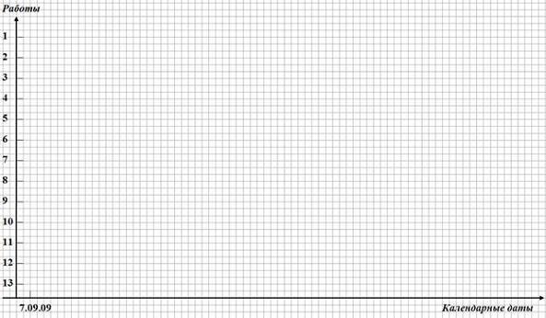
Рис. 2.12. Бланк календарного плана
Этап 2. Планирование работ первой очереди
К работам первой очереди относятся все работы проекта, не имеющие предшественников. Их начало совпадает с началом всего проекта. В нашем проекте такой работой является Начало проекта, но поскольку это веха нулевой длительности, к первой очереди можно отнести следующую непосредственно за ней работу Выбор системы.
Выполняем расчет дат начала и окончания работ в соответствии с табл.2.12. При этом учитываем следующие правила:
- работа начинается в начале рабочего дня и заканчивается в начале следующего за ее окончанием рабочего дня;
- рабочие дни должны соответствовать календарю рабочего времени организации с учетом официальных праздничных дней (для определенности примем календарь с пятидневной рабочей неделей и выходными в субботу и воскресенье).
Таблица 2.12.
Работы-предшественники |  | Планируемая работа
№ | Дата окончания | № | Дата начала | Длительность | Дата окончания
- | - | 1 | 7.09.09 |  | 7.09.09
1 | 7.09.09 | 2 | 7.09.09 | 15 | 28.09.09
После выполнения расчетов откладываем на календарном плане линии продолжительности работ. При этом веха обозначается ромбиком. Каждая работа соединяется с предшественниками пунктирной линией.
Результат данного этапа календарного планирования приведен на рис.2.13.
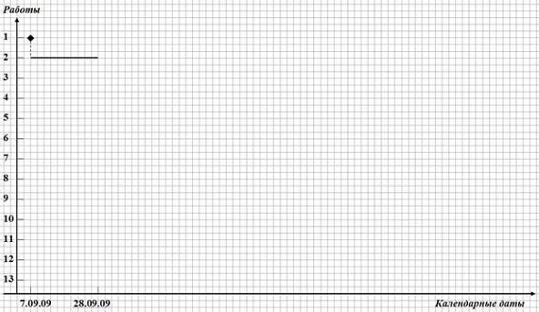
Рис. 2.13. Планирование работ первой очереди
Этап 3. Планирование работ второй очереди
Ко второй очереди относятся работы, которые начинаются непосредственно после работ, запланированных на предыдущем этапе. К ним относятся Приобретение программного обеспечения, Составление проекта сети и Приобретение компьютеров и сетевого оборудования.
Выполняем расчет дат начала и окончания этих работ согласно табл.2.13 и наносим их на календарный план в соответствии правилами, перечисленными на предыдущем этапе.
Результат данного этапа приведен на рис.2.14.
Таблица 2.13.
Работы-предшественники |  | Планируемая работа
№ | Дата окончания | № | Дата начала | Длительность | Дата окончания
2 | 28.09.09 | 3 | 28.09.09 | 7 | 7.10.09
2 | 28.09.09 | 4 | 28.09.09 | 7 | 7.10.09
2 | 28.09.09 | 5 | 28.09.09 | 15 | 19.10.09
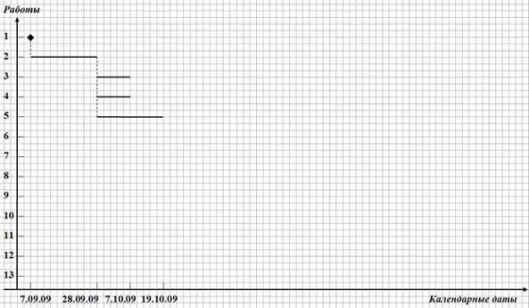
Рис. 2.14. Планирование работ второй очереди
Этап 4. Планирование работ третьей очереди
К третьей очереди относятся работы, которые начинаются непосредственно после работ, запланированных на предыдущем этапе. К ним относятся Обучение администратора и программиста, Монтаж локальной сети и Установка ПО на компьютеры.
Выполняем расчет дат начала и окончания этих работ согласно табл.2.15 и наносим их на календарный план.
Результат данного этапа приведен на рис.2.15. Здесь при планировании у работ-предшественников появляются резервы времени, которые обозначаются тонкой линией со стрелками. Резерв наносится на рисунок только в том случае, когда между окончанием предшественника и началом планируемой работы нет ни одной связи предшественника, обозначаемой пунктирной стрелкой. Так на рис.2.14 показан резерв для работы 3. Для работы же 4 резерв не может быть показан, поскольку после ее окончания планируются работы 6 и 8, причем работа 6 начинается непосредственно после ее окончания.
Таблица 2.14.
Работы-предшественники |  | Планируемая работа
№ | Дата окончания | № | Дата начала | Длительность | Дата окончания
4 | 7.10.09 | 6 | 7.10.09 | 30 | 19.11.09
4 5 | 7.10.09  19.10.09 | 7 | 19.10.09 | 20 | 17.11.09
3  5 | 7.10.09  19.10.09 | 8 | 19.10.09 | 5 | 26.10.09
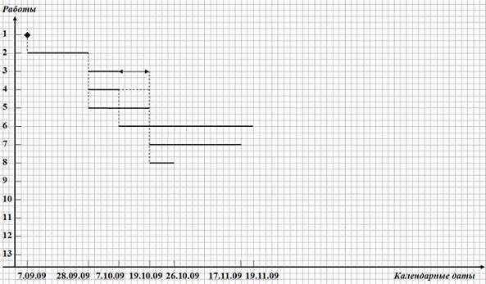
Рис. 2.15. Планирование работ третьей очереди
Этап 5. Планирование работ четвертой очереди
К четвертой очереди относятся работы, которые начинаются непосредственно после работ третьей очереди. К ним относятся только одна работа Установка сетевого ПО, настройка сети.
Выполняем расчет дат начала и окончания этой работы согласно табл.2.15 и наносим ее на календарный план, изображенный на рис.2.16. Здесь у работ-предшественников 7 и 8 появляются временные резервы.
Таблица 2.15.
Работы-предшественники |  | Планируемая работа
№ | Дата окончания | № | Дата начала | Длительность | Дата окончания
6  7  8 | 19.11.09  17.11.09  26.10.09 | 9 | 19.11.09 | 25 | 24.12.09
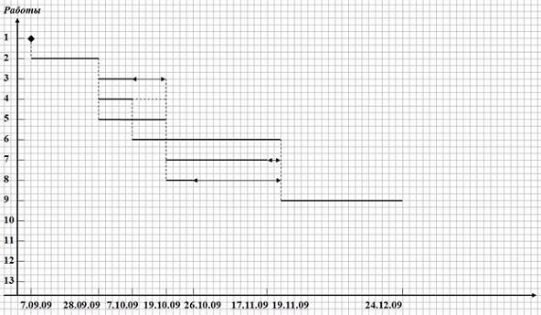
Рис. 2.16. Планирование работ четвертой очереди
Этап 6. Планирование работ пятой и последующих очередей
К пятой очереди относятся работы Ввод начальных данных в информационную базу и Обучение персонала, которые непосредственно следуют за работой Установка сетевого ПО, настройка сети. Здесь же мы спланируем работы последующих очередей Передача в эксплуатацию и Конец проекта.
Выполняем расчет дат начала и окончания этих работ согласно табл.2.16 и наносим их на календарный план, который изображен на рис.2.17. При расчете будем считать период 31.12.09 – 10.01.10 нерабочими днями.
Таблица 2.16.
Работы-предшественники |  | Планируемая работа
№ | Дата окончания | № | Дата начала | Длительность | Дата окончания
9 | 24.12.09 | 10 | 24.12.09 | 40 | 2.03.10
9 | 24.12.09 | 11 | 24.12.09 | 30 | 15.02.10
10  11 | 2.03.10  15.02.10 | 12 | 2.03.10 | 5 | 10.03.10
12 | 10.03.10 | 13 | 10.03.10 | - | 10.03.10
Этап 7. Нанесение на календарный план исполнителей
Последним этапом составления календарного плана является нанесение на него перечня исполнителей, выполняющих запланированные работы. Исполнители перечисляются выше линии продолжительности работы. Окончательный вид календарного плана изображен на рис.2.18.
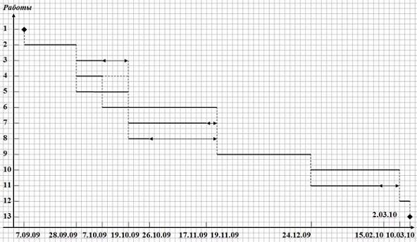
Рис. 2.17. Планирование работ пятой и последующих очередей
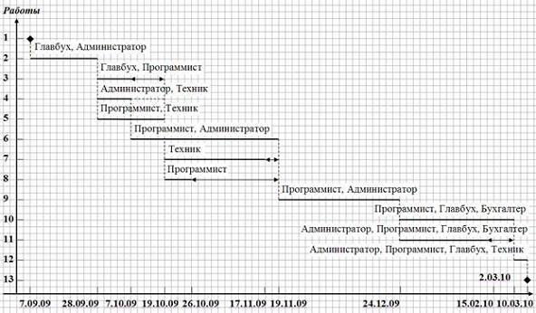
Рис. 2.18. Окончательный вид календарного плана

2.3.2. Пример составления графика загрузки ресурсов
Составим график загрузки трудового ресурса Программист на основании календарного плана рис.2.18. При построении графика требуется информация о проценте рабочего времени, выделяемом ресурсом для каждой конкретной задачи. Предположим, что Программист до 19.11.09 должен тратить 50% времени для каждой задачи, на которую он назначен, а после этой даты – по 100%.
Используя рис.2.18 составим табл.2.17 в которой перечисляются периоды его участия в работах проекта и процент загруженности.
Таблица 2.17.
 | № | % участия
28.09.09 – 7.10.09 | 3  5 | 50  50 | 100
7.10.09 – 19.10.09 | 5  6 | 50  50 | 100
19.10.09 – 26.10.09 | 6  8 | 50  50 | 100
26.10.09 – 19.11.09 | 8 | 50 | 50
19.11.09 – 24.12.09 | 9 | 100 | 100
24.12.09 – 15.02.10 | 10  11 | 100  100 | 200
15.02.10 – 2.03.10 | 10 | 100 | 100
2.03.10 – 10.03.10 | 12 | 100 | 100
График загрузки строим в прямоугольной оси координат. По оси абсцисс откладываем периоды рабочего времени, указанные в табл.2.18, а по оси ординат – суммарный процент загрузки. Если загрузка превышает 100%, это означает перегруженность ресурса. При загрузке менее 100% ресурс имеет свободное время в течение рабочего дня.
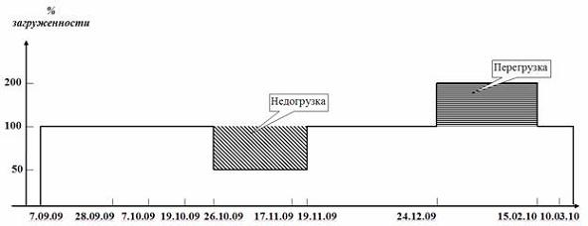
Рис. 2.19. График загруженности ресурса Программист

2.3.3. Задания для самостоятельного выполнения
Задание 1
Для календарного плана на рис.2.18 составить графики загрузки трудовых ресурсов Главбух, Бухгалтер, Администратор, Техник при условии, что на каждую задачу они тратят 100% времени. Найти периоды их перегруженности и недогрузки.
Задание 2
Составить календарный план для проекта, сетевой график которого изображен на рис.2.11, а длительности работ – в табл.2.11. Распределение исполнителей по работам приведено в табл.2.18. Считать датой начала проекта текущую календарную дату и использовать стандартный рабочий календарь с пятидневной рабочей неделей, учитывающий официальные праздничные дни. Для каждого из исполнителей составить график загруженности используя процент загруженности, заданный в табл.2.18.
Таблица 2.18.
Работа № | Исполнитель | % загруженности
1 | - | -
2 | Работник1  Работник2  Работник3 | 100  100  50
3 | Работник1 | 100
4 | Работник2  Работник3 | 50  50
5 | Работник1  Работник2  Работник3 | 50  50  50
6 | Работник1 | 100
7 | Работник2 | 100
8 | Работник2  Работник3 | 50  100
9 | Работник1  Работник2 | 100  50
10 | Работник2  Работник3 | 50  100
11 | Работник1 | 100
12 | Работник2 | 100
13 | Работник3 | 100
14 | Работник1  Работник2  Работник3 | 10  100  100
15 | - | -
Задание 3
Для проекта Ремонт квартиры, самостоятельно составленного при выполнении задания 3 предыдущего практического занятия, выполнить следующие действия:
- определить перечень исполнителей и процент их загруженности для каждой работы;
- составить календарный план при условии, что датой начала проекта является текущая дата, а рабочий календарь имеет шестидневную рабочую неделю с учетом официальных праздничных дней;
- для всех исполнителей составить график загрузки.

